**Esperienza di laboratorio**

**Utilizzo di Arduino con Display e sensori**

**Gruppo n. ___________________**

**Data Esperienza ______________**

|  |  |
| --- | --- |
| **Cognome/Nome** | **Matricola** |
|  |  |
|  |  |
|  |  |

**Esperienza di laboratorio**

**Utilizzo di Arduino con Display LCD e sensori**

**Scopo dell’esercitazione:** realizzare un misuratore di distanza, un dispositivo multi-sensore, e un cronometro digitale mediante Arduino e display LCD.

Strumentazione necessaria:

* Scheda Arduino
* Breadboard
* Display LCD
* Sensore di distanza

**Componenti necessari:**

|  |  |
| --- | --- |
| **Tipo componente** | **Codice costruttore/Valore** |
| Sensore di distanza a ultrasuoni | HC-SR04 |
| Display LCD | HX8357 |
| Scheda Arduino |  |
| Breadboard e cavi |  |
| Sensore di temperatura digitale | DS1621 |
| Sensore di luminosita’ | LDR, incluso nel kit |

Il circuito è alimentato mediante porta USB del pc.

**Primo esperimento:** In laboratorio

Scopo dell’esperienza è realizzare un misuratore di distanza basato su Arduino, display HX8357 e sensore a ultrasuoni HC-SR04 (v. sotto per una possibile implementazione con un display diverso da quello proposto).

Per l’uso del sensore a ultrasuoni **non** si faccia uso di librerie.

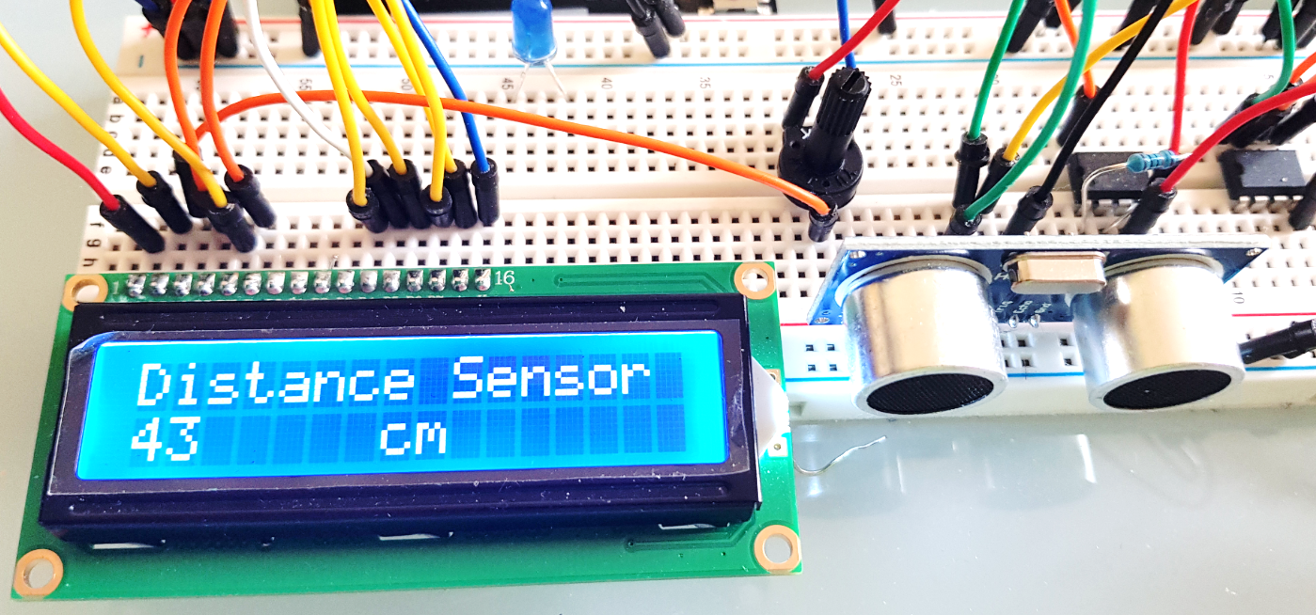

Riportare nel seguito il codice, opportunamente commentato.

|  |
| --- |
|  |